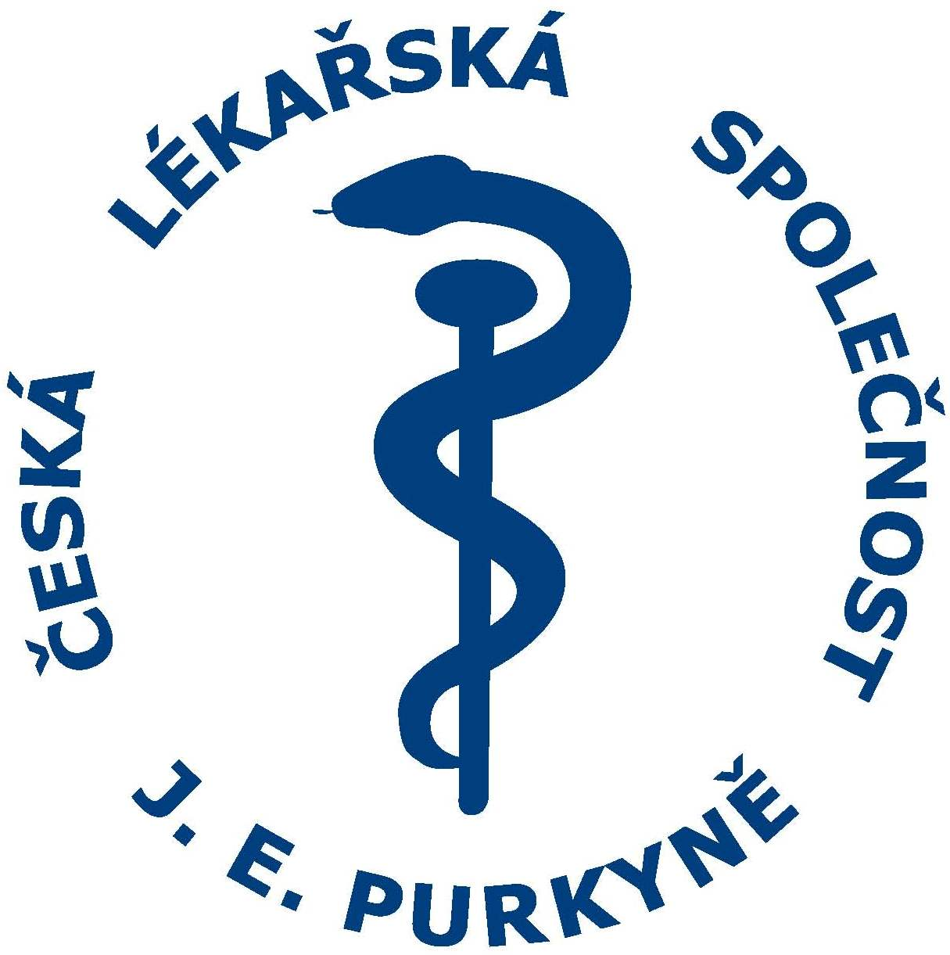
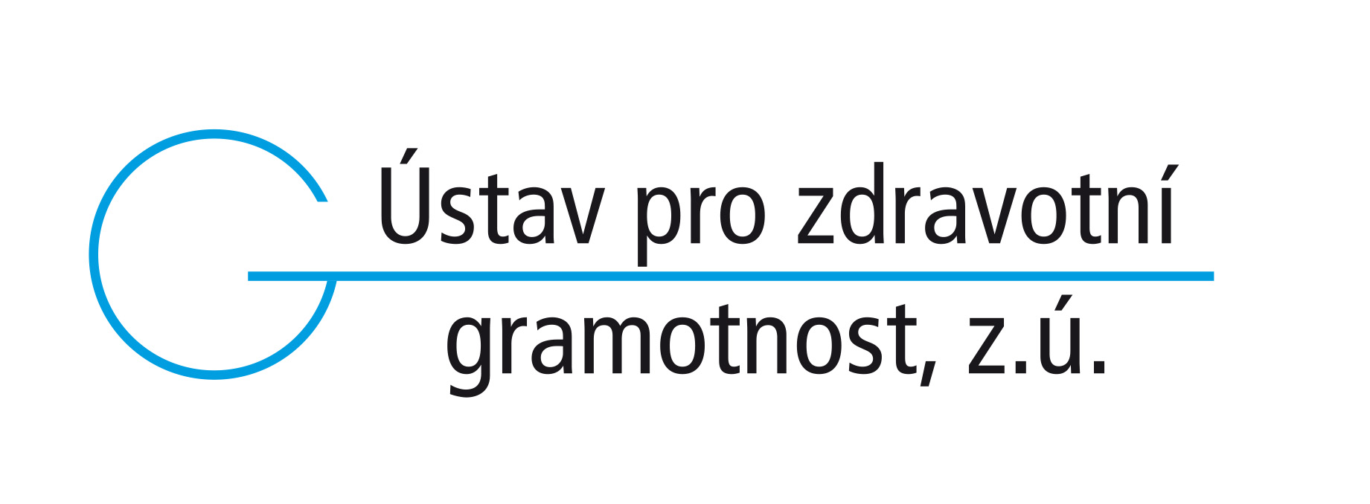

Zřízení Kontaktního střediska na podporu spolupráce občanů a pacientských organizací s odbornými společnostmi České lékařské společnosti JEP

17. ledna 2018 oznámily Česká lékařská společnost Jana Evangelisty Purkyně a Ústav pro zdravotní gramotnost, z.ú. na tiskové konferenci záměr otevřít Kontaktní středisko na podporu spolupráce občanů a pacientských organizací s odbornými společnostmi ČLS JEP. Zajišťováním pravidelného kontaktu s odbornými lékařskými společnostmi byl pověřen Ústav pro zdravotní gramotnost, z.ú. ve spolupráci s Pracovní skupinou ČLS JEP pro zdravotní gramotnost.
Předpokládáme, že kontaktní středisko bude, po dohodě s předsednictvem České lékařské společnosti vyhlašovat určitá témata a iniciovat dotazy a podněty občanů a pacientských skupin, které se budou týkat situace pacientů, určitého zdravotního problému či onemocnění, nebo chování, které souvisí se zdravím a zdravým životním stylem. Poté, co kontaktní středisko shromáždí dotazy a podněty, obrátí se na příslušnou odbornou lékařskou společnost a zprostředkuje odborně podloženou odpověď. Po vymezený čas bude možné Ústavu pro zdravotní gramotnost (www.uzg.cz) klást doplňující dotazy. Po zodpovězení dotazů a zveřejnění odpovědí bude vyhlášeno další téma.
V nejbližší době budou občané a pacientské skupiny vyzvány k zaslání svých námětů na kontaktní adresu Ústavu zdravotní gramotnosti, z.ú. info@uzg.cz.

MUDr. et Mgr. Petr Struk, odborný garant činnosti Kontaktního střediska

